**营运部发（2021）290号 签发人: 蒋炜**

**十全大补酒动销方案**

**【活动时间】：**2021年11月1日—11月30日

**【参与门店】：**所有门店

**【活动内容】：**

|  |  |  |  |  |  |  |  |
| --- | --- | --- | --- | --- | --- | --- | --- |
| **货品ID** | **品名** | **规格** | **厂家** | **零售价** | **活动内容** | **带金奖励** | **任务** |
| 33977 | 十全大补酒 | 500ml  (精装) | 浙江  东方 | 168元 | 会员换购价：68元 | 5元/瓶 | 6500瓶 |
| 一件20瓶，  整件再省100元：1260元/件 |

1. **销售方式：**
2. 收银台换购人人宣传，人人挂指标。
3. 员工内购。
4. 门店优秀案例分享：奖励5元/次。
5. **考核方式：**门店未达成月任务目标，上交成长金：3元/瓶。

**3、宣传及陈列：**

**（1）“花车堆头”陈列：**将十全大补酒全部陈列在花车上，陈列丰满，配POP及爆炸卡。

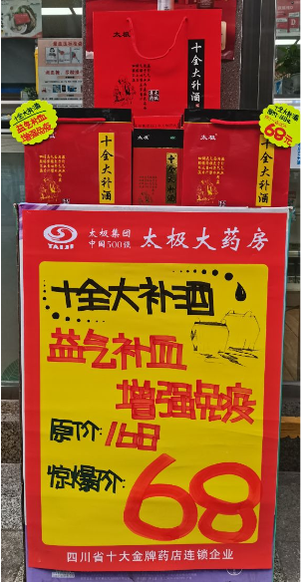 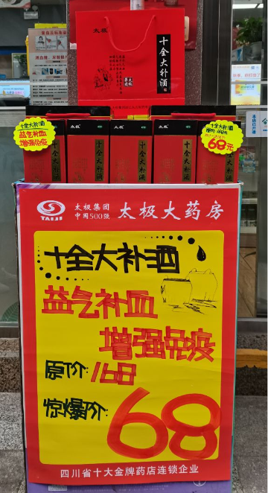

**（2）补益类货架区域陈列：**

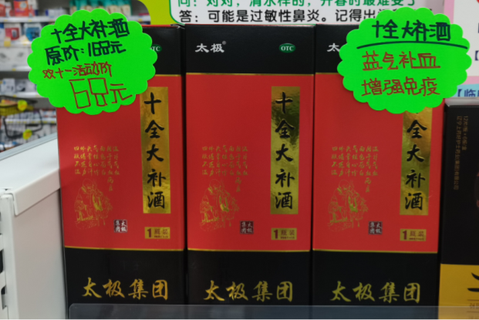

**（3）收银台有位置的门店可摆放：**

**4、检核细则：**

**（1）门店手写POP宣传，待印刷物料到后再更换。**

**（2）各门店11月5日20:00前发照片到各片钉钉群检核，片长检核通报。未执行门店上交20元成长金。**

1. **人人宣传、亲朋好友均可参与。**

**主题词： 关于 十全大补酒 动销 活动 方案**

**四川太极大药房连锁有限公司 2021年11月3日印发**

**打印：王四维 核对：谭莉杨 （共印1份）**